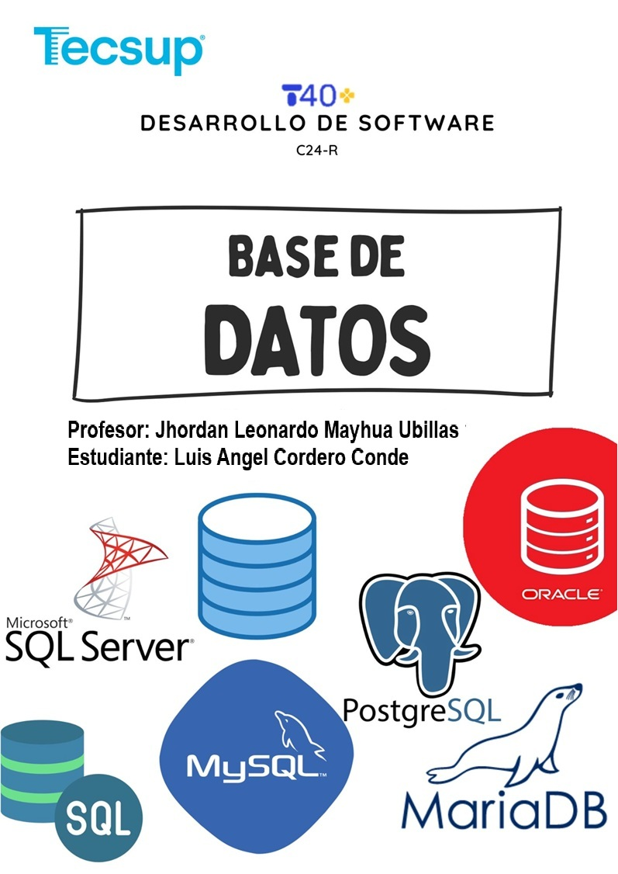
Identifican operadores y ejecutan sentencias utilizando operadores lógicos
- Capacidades

- Identificar los operadores de comparación.
- Ejecutar consultas mostrando resultados ordenados.
- Identificar los operadores lógicos.

- Seguridad
- En este laboratorio está prohibida la manipulación del hardware, conexiones eléctricas o de red. Así como la ingesta de alimentos y bebidas.
- Ubicar maletines y/o mochilas en lugar destinado para tal fin.
- Dejar la mesa de trabajo y la silla utilizada limpias y ordenadas.

- Fundamento teórico
- Revise el material de la semana correspondiente antes del desarrollo del laboratorio.

- Normas empleadas
- No aplica

- Recursos
- En este laboratorio, cada estudiante trabajará con una computadora con Windows 11.
- La instalación del software requerido se realizará en el equipo virtual.

- Metodología para el desarrollo de la tarea
- El desarrollo del laboratorio es individual

- Marco Teórico
Creación de una tabla:
Nombre de la tabla

Instrucción DDL
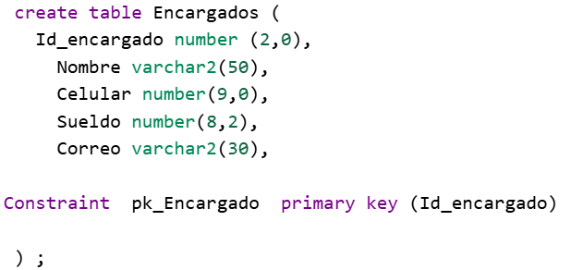
Tipo de campo

Campos de la tabla
Campo principal (Primary Key)

Campo de la tabla actual mediante el cual se relaciona con la otra tabla (Foreign Key)
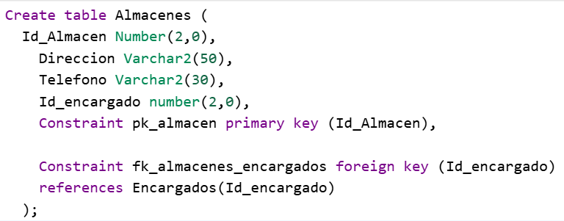

Campo PK de la otra tabla
Nombre de la otra tabla

Inserción de valores dentro de una tabla:
Nombre de los campos (opcional)
Nombre de la tabla
Instrucción DML

Valores para insertar en la tabla

Obtención de valores de una tabla:
Tabla de la que se quiere saber la información
Instrucción DML
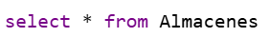

Campos específicos
Todos los campos

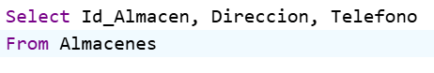
Nota: El punto y coma al final de la sentencia depende del SGBD con que se esté trabajando

- Procedimiento
- Ingrese a la dirección Web: https://livesql.oracle.com/
- Ingrese al botón 
- Se accede a la opción para crear la cuenta:
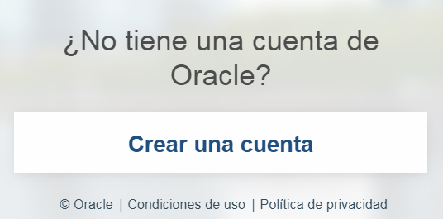
- Completar los datos solicitados para crear la cuenta (puede utilizar su correo personal):
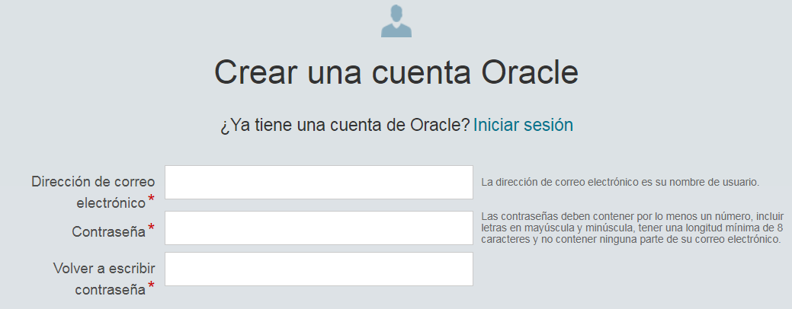
- Una vez creada la cuenta, regresar a la página anterior para ingresar los datos correspondientes:
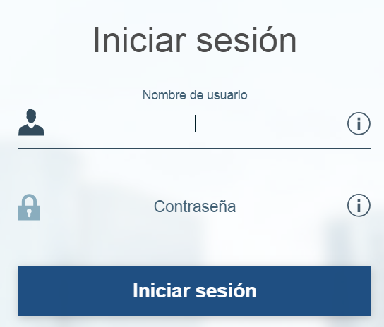
- Espere unos momentos hasta que se muestre la página principal.

- En base al punto anterior, haga una investigación sobre lo siguiente (incluir las referencias bibliográficas y/o Web que utilizó):

  - ¿Cuál es la utilidad de SQL Worksheet?

El SQL Worksheet es una herramienta web de Oracle Live SQL que te permite escribir y ejecutar código SQL y PL/SQL directamente desde tu navegador. Esto significa que puedes crear, modificar y consultar bases de datos sin tener que instalar ningún software.

Funcionalidad clave
Su propósito principal es ayudarte a practicar y probar comandos de bases de datos. Es ideal para trabajar con sentencias DDL (para definir la estructura de la base de datos) y DML (para manipular los datos), todo en un ambiente seguro y controlado.

  - ¿Qué es un SCRIPT y cuál es su utilidad en una base de datos?
Un SCRIPT SQL es un archivo o conjunto de instrucciones escritas en lenguaje SQL que se ejecutan de forma secuencial.
Su utilidad radica en automatizar tareas repetitivas, como la creación de tablas, inserción de datos, actualización de registros o generación de reportes. También se usa para respaldar y restaurar estructuras de bases de datos.

- Haga clic sobre la opción 
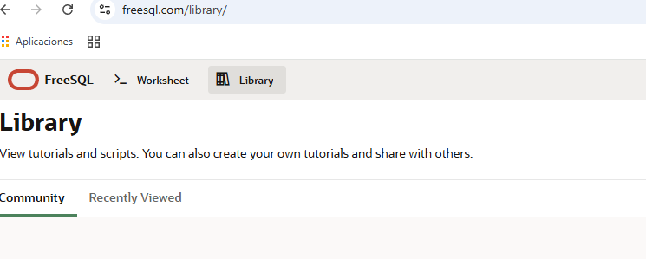
- Haga clic sobre la opción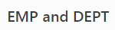, indique la utilidad de la opción seleccionada y reconozca los elementos más importantes de la página.
La opción My Scripts permite guardar, organizar y volver a ejecutar scripts creados por el usuario dentro de Oracle Live SQL.
Entre sus elementos más importantes se encuentran:
- Editor de código: para escribir y modificar scripts.
- Botón “Run Script” para ejecutar el código completo.
- Historial de ejecuciones y resultados.
- Opciones para compartir o descargar scripts.

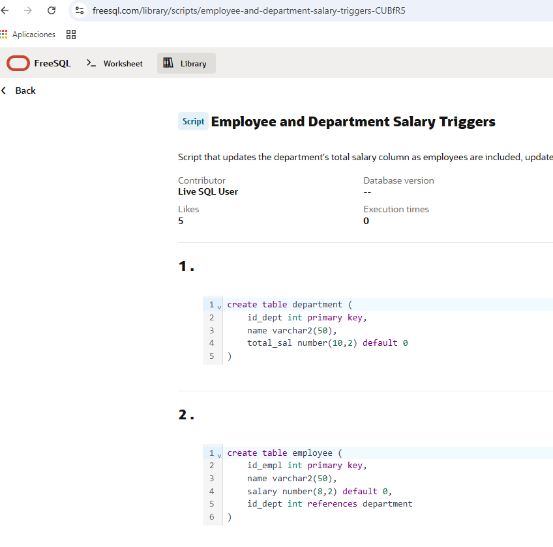
- En base al punto anterior, haga una investigación sobre lo que es STATEMENT en una base de datos.
Un STATEMENT es una sentencia o instrucción SQL individual que el motor de base de datos interpreta y ejecuta.
Cada statement realiza una acción específica, como crear una tabla, insertar registros o consultar datos.
Ejemplos de statements:
- CREATE TABLE → crea una tabla.
- INSERT INTO → agrega datos.
- SELECT → consulta información.

- En base al marco teórico del laboratorio, comente las instrucciones siguientes:
STATEMENT | COMENTARIO
Statement 1: | Crea una tabla llamada empleados con tres campos: id (clave primaria), nombre (cadena de texto) y salario (numérico). Es una instrucción DDL utilizada para definir la estructura de una tabla.
Statement 2: | Inserta un nuevo registro en la tabla empleados. Es una instrucción DML que agrega datos a una tabla existente.
Statement 3: | Realiza una consulta que obtiene todos los empleados cuyo salario sea mayor a 2000. Es una instrucción DQL (Data Query Language) utilizada para recuperar información.

Conclusiones:
Indicar las conclusiones que ha llegado después de desarrollar la práctica.
- El uso de Oracle Live SQL permite practicar sentencias SQL en un entorno web sin necesidad de instalaciones locales.
- Los scripts SQL facilitan la automatización de tareas repetitivas y aseguran la consistencia en el manejo de bases de datos.
- Comprender las sentencias SQL (statements) es esencial para manejar eficazmente la creación, manipulación y consulta de datos en cualquier sistema de gestión de bases de datos.

